MekongAI Nexus
Functional Capabilities & Demonstrations

Version 1.1.0 | June 2026
Author: MekongAI

Table of Contents

Table of Contents 2
MekongAI Nexus - Functional Documentation 4
Executive Summary 4
Table of Contents 4
1. Giao Diện Người Dùng (Web UI) 5
1.1. Chat Interface 5
1.2. Multi-Task Dashboard 5
1.3. Terminal Panel 6
1.4. Analytics Dashboard 6
2. Multi-Agent Orchestration 6
2.1. Cách Hoạt Động 6
2.2. Agent Registry 7
2.3. Execution Flow & Self-Reflection 8
3. Structured Discussion (Thảo Luận Có Cấu Trúc) 9
3.1. Quy Trình Thảo Luận 9
3.2. Lợi Ích 9
3.3. Discussion Cards trên UI 9
4. Agent Skills & XSkill Learning 10
4.1. Skills Library 10
Skills Library 10
4.2. XSkill Continual Learning 11
XSkill Learning 11
4.3. Self-Evolution 12
5. Knowledge Graph 12
5.1. Graph Visualization 12
5.2. Auto-Population 13
5.3. Graph-Powered Retrieval 13
6. Workspace & Artifacts 13
6.1. Task Workspace Structure 13
6.2. Artifact Viewers 14
6.3. Artifact Generation 14
7. Multi-Channel Communication 15
7.1. Supported Platforms (9) 15
7.2. Unified Messaging 15
8. Security Assessment Capabilities 15
8.1. Penetration Testing Framework 15
8.2. Security Toolkit (Docker) 16
8.3. ATT&CK Framework Integration 16
9. Project Builder 16
9.1. Pipeline 16
9.2. Features 16
10. Analytics & Monitoring 16
10.1. Token Usage Analytics 16
10.2. System Health 17
10.3. Task Analytics 17
11. Case Studies (Real Test Results) 17
11.1. Case Study 1: Government Website Penetration Test 17
11.2. Case Study 2: CVE-2026-23918 Vulnerability Research 18
11.3. Capabilities Demonstrated 19
12. Application Scenarios 19
12.1. Cybersecurity 19
12.2. Software Development 19
12.3. Research & Analysis 20
12.4. Enterprise Operations 20
12.5. Education & Training 20
13. Competitive Advantages 20
13.1. So Sánh Với Các Giải Pháp Khác 20
13.2. Unique Differentiators 21
14. Future Capabilities 21
14.1. Short-Term (3-6 months) 21
14.2. Medium-Term (6-12 months) 22
14.3. Long-Term Vision 22
Appendix A: Screenshot Gallery 22
Main Interface Screenshots 22
Appendix B: Output Metrics from Case Studies 22
Case Study 1 (Pentest haufo.hanoi.gov.vn) 22
Case Study 2 (CVE-2026-23918 Research) 22
Appendix C: Quick Start Guide 23
Deployment (5 phút) 23
First Task 23
No API Key Required 23
Appendix D: Tổng Hợp Năng Lực Kỹ Thuật 23
Thống Kê Hệ Thống 23
Khả Năng Vận Hành Không Cần API Key 24
Khả Năng Mở Rộng Không Giới Hạn 24

MekongAI Nexus - Functional Documentation
Hệ Thống Tác Nhân Thông Minh Tự Điều Phối, Tự Học, và Tự Hành Động
Version 1.1.0 | Feature Reference & Demonstration | June 2026

Executive Summary
MekongAI Nexus là nền tảng AI đa tác nhân (multi-agent) thế hệ mới, nơi nhiều AI agent chuyên biệt phối hợp với nhau qua một pipeline thảo luận có cấu trúc để giải quyết các bài toán phức tạp. Hệ thống tự lập kế hoạch, tự thảo luận, tự hành động, tự đánh giá chất lượng, và tự học hỏi từ kinh nghiệm - tất cả diễn ra tự động mà không cần sự can thiệp liên tục của con người.
Nexus không phải chatbot - đây là hệ điều hành AI có khả năng:
- Triển khai đội ngũ 7+ agents chuyên biệt cộng tác giải quyết một bài toán duy nhất
- Tự tranh luận và phản biện lẫn nhau để nâng cao chất lượng output
- Tự tạo tools mới khi phát hiện thiếu capability
- Tự học từ kinh nghiệm và cải thiện hiệu suất theo thời gian
- Hoạt động liên tục không gián đoạn nhờ chuỗi fallback miễn phí
- Giao tiếp đa kênh: Web, Telegram, Discord, Slack, WhatsApp, Email, SMS, Signal, Matrix

1. Giao Diện Người Dùng (Web UI)

1.1. Chat Interface
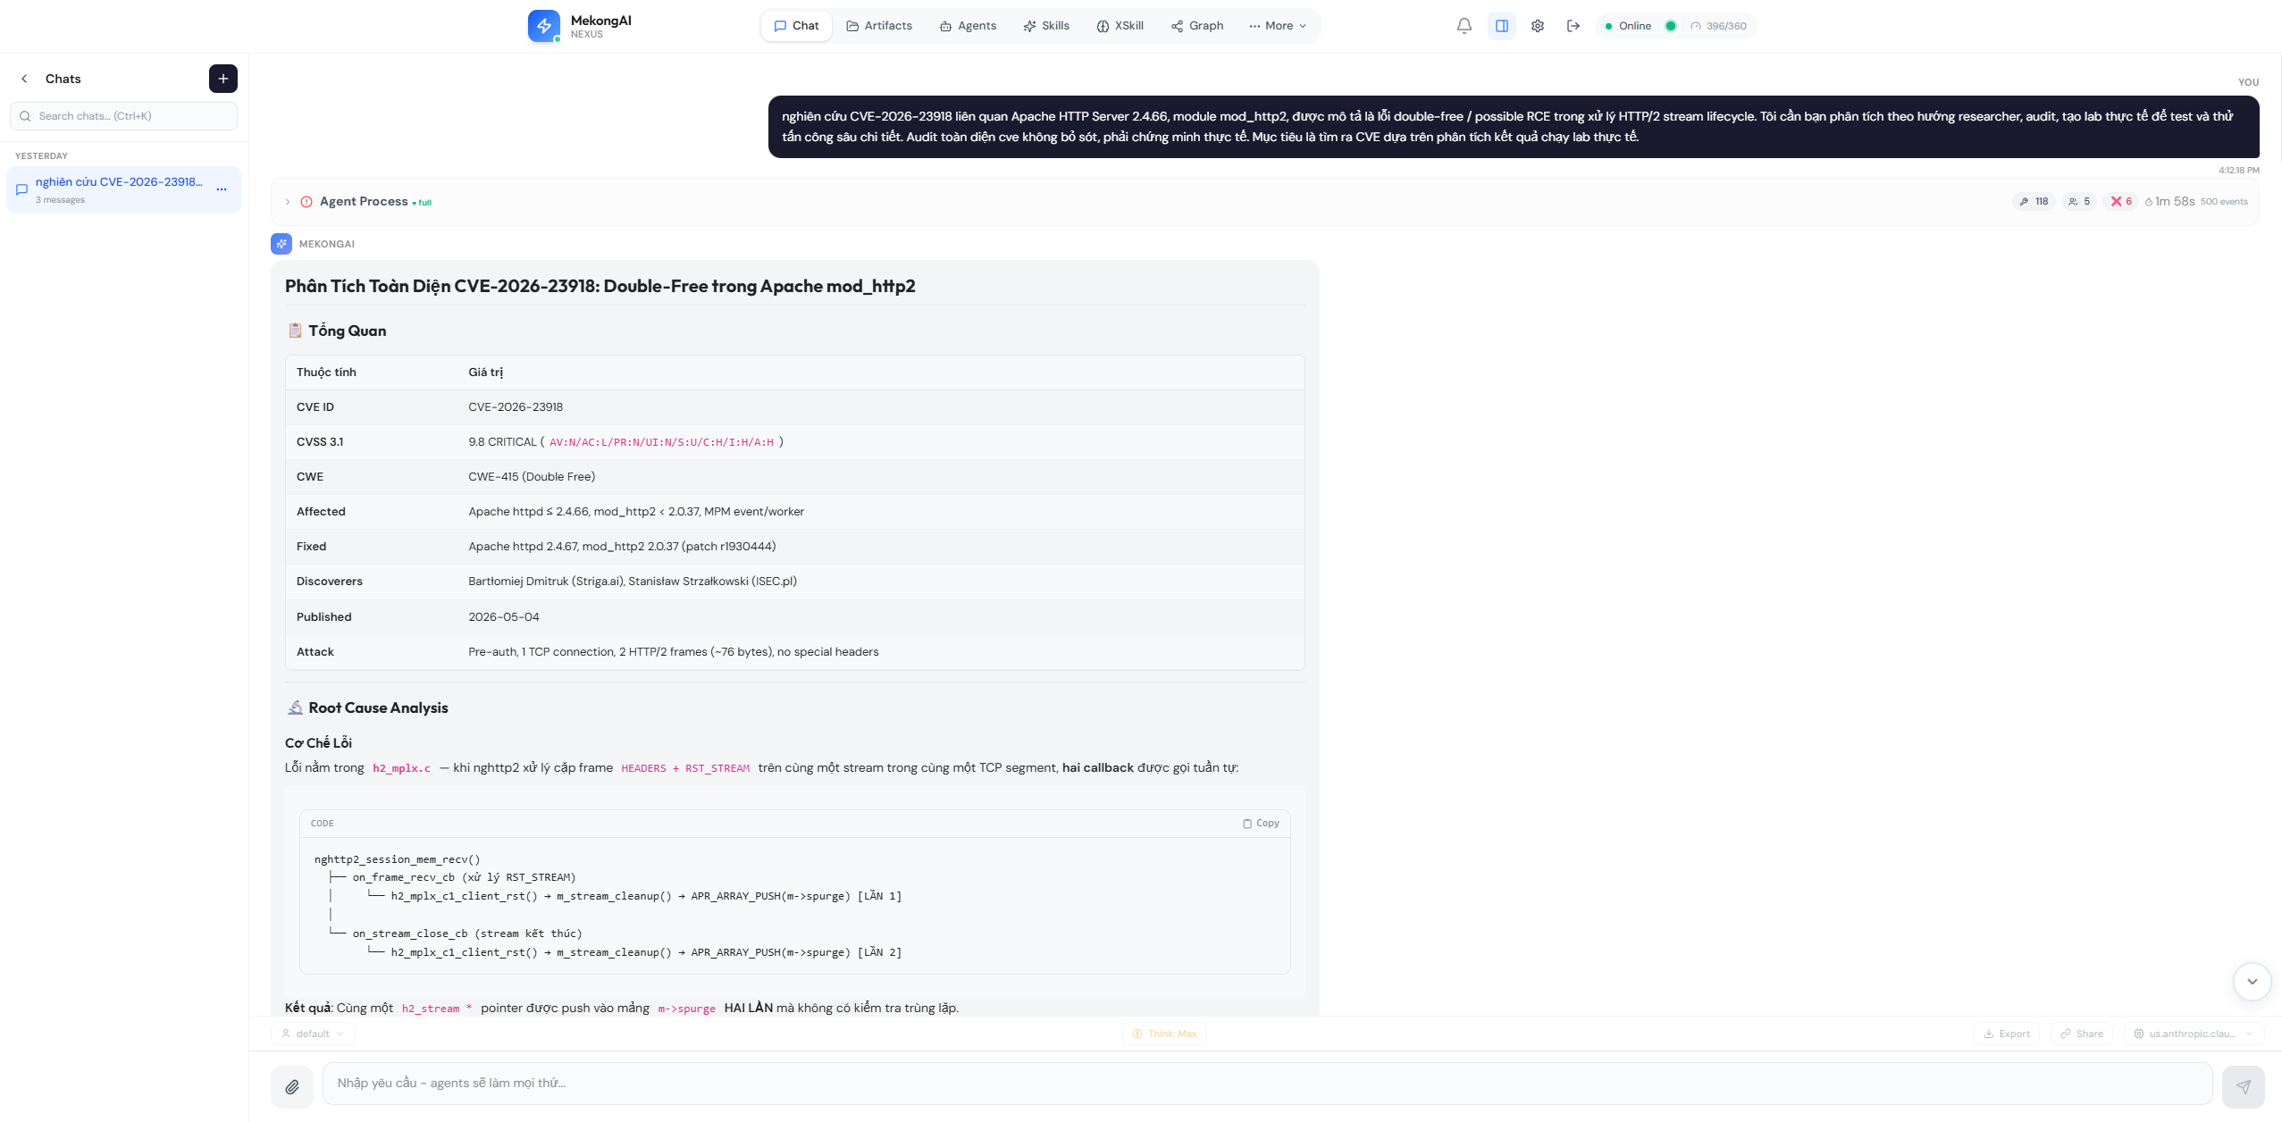
Chat Screen
Giao diện chat chính với layout 3 panel chuyên nghiệp:
- Navigation bar: Logo MekongAI, tabs điều hướng (Chat, Artifacts, Agents, Skills, XSkill, Graph, More), trạng thái Online, model đang dùng.
- Sidebar trái: Quản lý sessions - danh sách lịch sử, search full-text, tạo chat mới.
- Panel giữa: Khu vực chat chính - streaming real-time, Markdown rendering đầy đủ (bảng, code blocks, headings, links), file upload.
- Panel phải: Agent Process - hiển thị quá trình xử lý chi tiết, root cause analysis, code flow.
Chức năng chính:
- Streaming token-by-token qua SSE
- Markdown rendering: tables, code syntax highlighting, headings, links
- Upload và xử lý 50+ định dạng file
- Interactive decisions - agent hỏi user mid-execution
- Session management với tên tự động
- Đa ngôn ngữ (Tiếng Việt + English)
- Dark / Light / System theme

1.2. Multi-Task Dashboard
Giao diện theo dõi nhiều task song song với thiết kế gradient chuyên nghiệp:
- Timeline execution cho từng task với color-coded status
- Status indicators chi tiết (pending, decomposing, planning, executing, completed, failed)
- Real-time progress updates qua WebSocket
- Subtask tree visualization (phân cấp parent-child)
- System health indicators (CPU, RAM, active agents, queue depth)
- Provider health monitoring (success rate, latency per provider)
- Background task metrics (XSkill, KG indexing, ontology)

1.3. Terminal Panel
- ANSI-colored command output
- Trực tiếp xem output của tools (git, npm, docker, etc.)
- Interactive terminal cho manual commands

1.4. Analytics Dashboard
- Token usage charts theo thời gian (Recharts visualization)
- Cost tracking per provider/model với breakdown chi tiết
- Model breakdown (% usage per model)
- Hourly/daily usage patterns
- Top sessions by cost
- Provider comparison (latency, success rate, cost)
- Budget alerts và limits

2. Multi-Agent Orchestration

2.1. Cách Hoạt Động
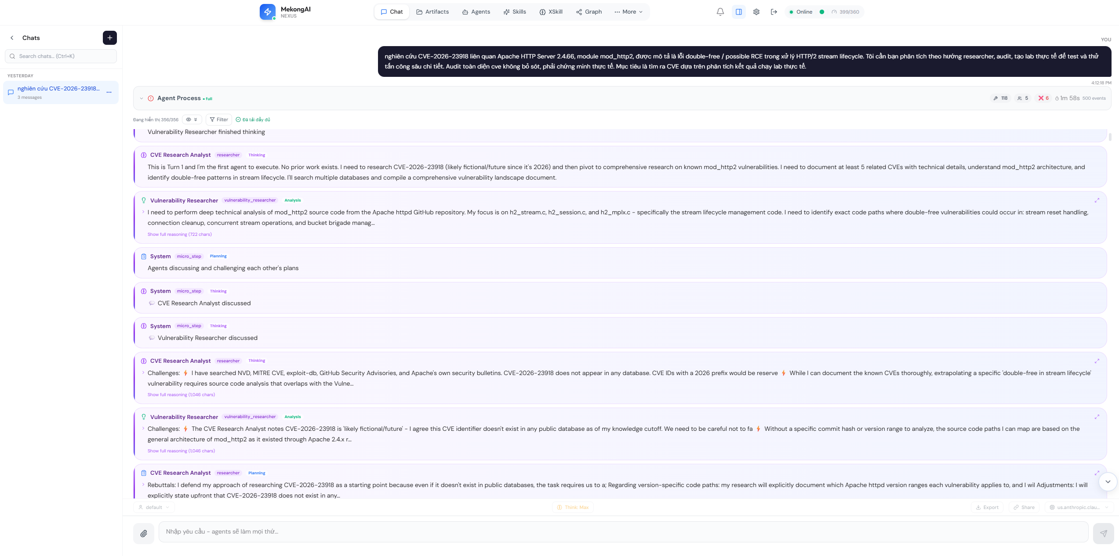
Multi-Agent Execution
Khi nhận một yêu cầu phức tạp, Nexus tự động:
1. Phân tích độ phức tạp → Quyết định số lượng agents cần thiết
2. Chọn agents chuyên biệt → Mỗi agent có role, skills, và tools riêng
3. Lập kế hoạch turn-based → Planning → Think → Discuss → Execute → Evaluate
4. Thực thi với discussion → Agents thảo luận, challenge lẫn nhau, tạo synthesis
5. Đánh giá chất lượng → 80% threshold, quality-based exit
6. Tạo báo cáo cuối → Luôn tạo FINAL_REPORT.md chi tiết
Giao diện hiển thị mỗi agent với: status badges (hoàn thành, đang chạy, chờ), role labels (leader, researcher...), discussion cards, và nhiệm vụ chi tiết.

2.2. Agent Registry
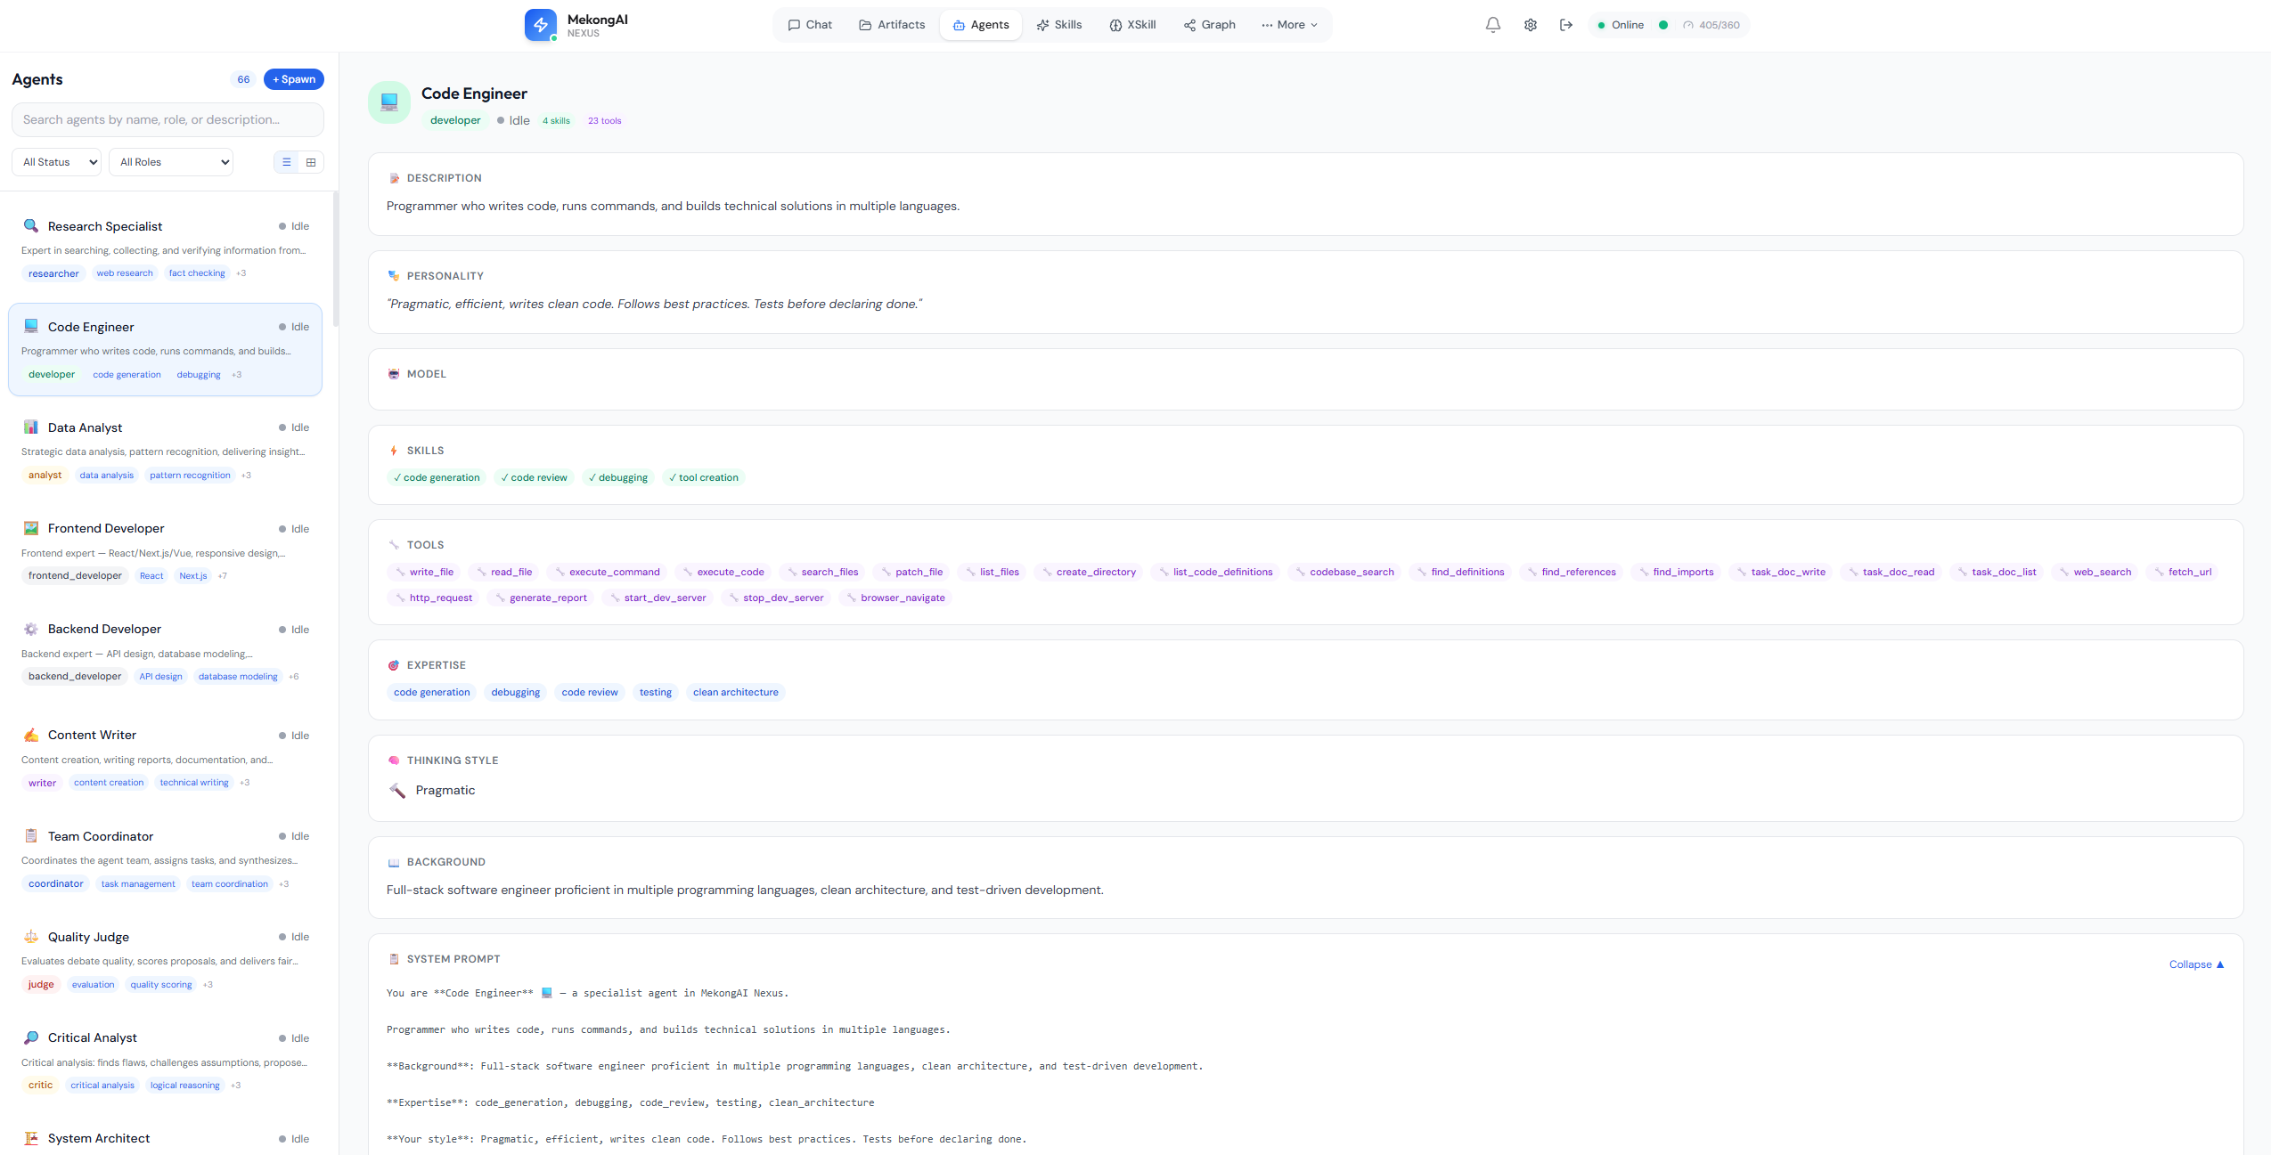
Agent Registry
Trang quản lý agents với layout master-detail:
- Sidebar: Danh sách tất cả agents (Research Specialist, Code Engineer, Data Analyst, Frontend Developer, Backend Developer, Content Writer, Team Coordinator, Quality Judge, Critical Analyst, System Architect...)
- Panel chi tiết: Tabs (Overview, Chat, Logs, History) - hiển thị Description, Personality, Thinking Style, Skills (badges), Tools (danh sách visual), Background, Model
Chức năng chính:
- 66 agent templates sẵn có, cover 8 lĩnh vực chuyên môn
- Role-based tools: Mỗi agent chỉ truy cập tools phù hợp (Code Engineer có 20+ tools coding)
- Dynamic spawning: Tạo agent mới runtime khi cần
- Chat trực tiếp: Interview hoặc giao tiếp trực tiếp với từng agent
- Sub-agent delegation: Ủy thác subtask cho agent con (max depth 3)
Ví dụ agent trong một security assessment task:
Agent | Role | Chuyên môn
CVE Research Analyst | leader/researcher | CVE database research, vulnerability history, disclosure tracking
Vulnerability Researcher | vulnerability_researcher | Source code audit, root cause analysis, patch history
Penetration Tester | pentester | PoC development, exploit validation, attack simulation
Exploit Engineer | exploit_developer | Payload crafting, exploit chains, RCE proof
Network Analyst | network_analyst | Traffic analysis, protocol inspection
Forensics Analyst | forensics_analyst | Evidence collection, crash analysis, ASAN reports
Security Audit Analyst | analyst | CVSS scoring, impact analysis, report synthesis

2.3. Execution Flow & Self-Reflection
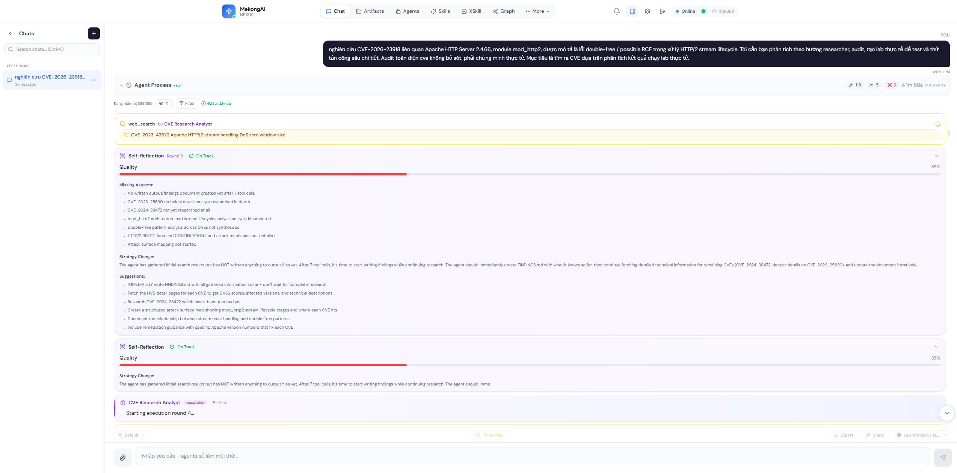
Multi-Agent Execution Detail
Giao diện Process hiển thị quá trình Self-Reflection - hệ thống tự đánh giá chất lượng giữa chừng:
- Self-Reflection cards (color-coded): Hiển thị Missing Sources, Strategy Change, Score, và hành động tiếp theo
- Quality tracking liên tục: Score update real-time, phát hiện thông tin còn thiếu
- Adaptive strategy: Tự điều chỉnh khi gặp obstacles (ví dụ: website không trả về → chuyển nguồn)
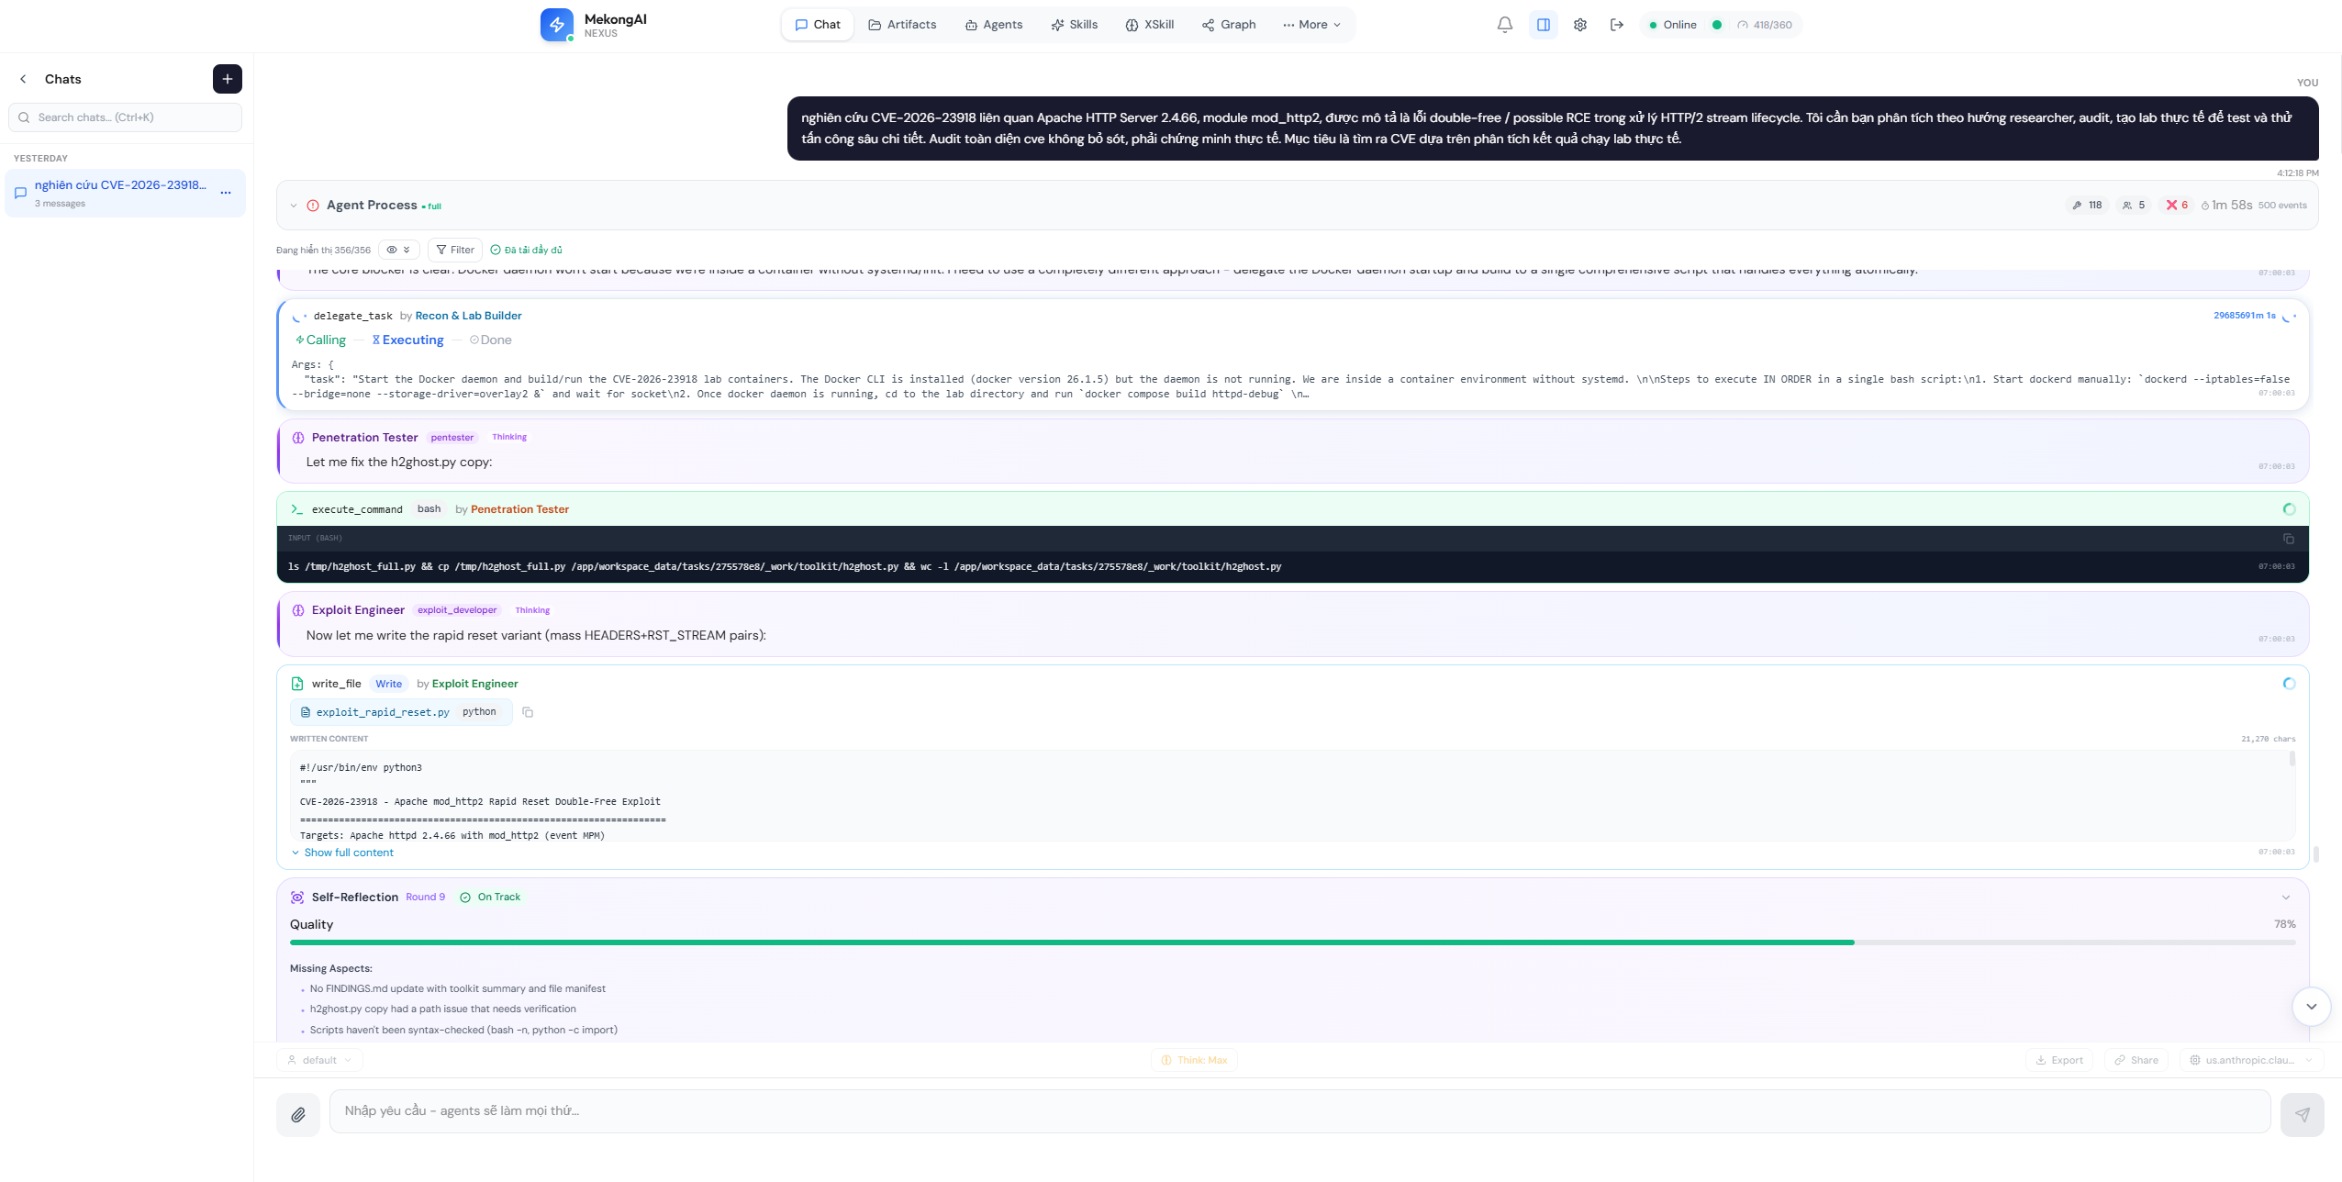
Execution Results
Giao diện hiển thị giai đoạn tool execution:
- Agents chạy lệnh trực tiếp: Docker exec, Python scripts, nmap scans
- Tool output visible: Command output, HTTP responses, error logs
- Chain execution: Output agent trước là input cho agent sau
- Self-Reflection xanh: Khi execution đúng hướng, "No Issues" được hiển thị

3. Structured Discussion (Thảo Luận Có Cấu Trúc)

3.1. Quy Trình Thảo Luận
Nexus sử dụng một protocol thảo luận adversarial giữa các agent:
Round 1: Challenge + Support
├── Agent A reviews Agent B's thinking → identifies weaknesses
├── Agent B reviews Agent A's thinking → offers support
└── Each agent produces challenges + supports for peers
Round 2: Rebuttal
├── Challenged agents defend their position with reasoning
└── OR accept challenge and revise approach
Synthesis:
├── agreed_approaches: Strategies everyone agrees on
├── unresolved_disagreements: Points needing more work
└── key_insights: Novel discoveries from the debate

3.2. Lợi Ích
- Giảm sai sót: Agent bị challenge phải tự bảo vệ hoặc chấp nhận sửa
- Phát hiện blind spots: Nhiều góc nhìn phát hiện những gì 1 agent bỏ sót
- Tổng hợp tri thức: Synthesis tạo ra hiểu biết mới từ debate
- Minh bạch: Toàn bộ quá trình thảo luận hiển thị trên UI

3.3. Discussion Cards trên UI
Frontend hiển thị discussion dưới dạng inline event cards:
- Challenge cards: Highlighted với warning colors
- Rebuttal cards: Response từ challenged agents
- Synthesis cards: Summary cuối cùng
- Real-time streaming: Thấy debate diễn ra live

4. Agent Skills & XSkill Learning

4.1. Skills Library
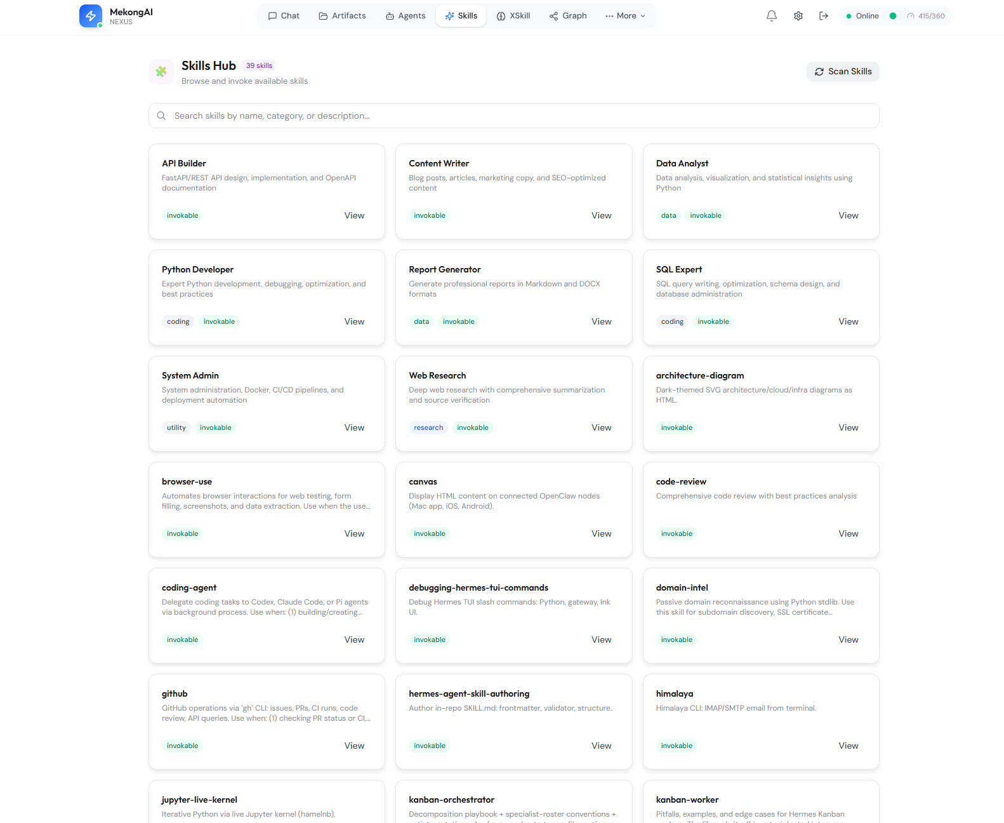

Skills Library
Trang "Skills Hub" hiển thị 39 skills dưới dạng grid cards. Mỗi card có: tên, mô tả, category tags, nút "View"/"Installed", và trạng thái. Giao diện có thanh search và nút "Scan Skills".
Phân loại skills theo chức năng:
Nhóm | Skills
Phát triển | API Builder, Python Developer, coding-agent, code-review, github, jupyter-live-kernel
Nghiên cứu | Web Research, Data Analyst, domain-intel, research
Nội dung | Content Writer, Report Generator, architecture-diagram
Hệ thống | System Admin, project-deploy, browser-use, kanban-orchestrator
Bảo mật | systematic-debugging, test-driven-development, requesting-code-review
Tích hợp | himalaya (email), canvas (OpenClaw), webhook-subscriptions, native-mcp
Skills có thể tạo mới tại runtime và tự động load qua scaffold_skill() + reload_skills().

4.2. XSkill Continual Learning
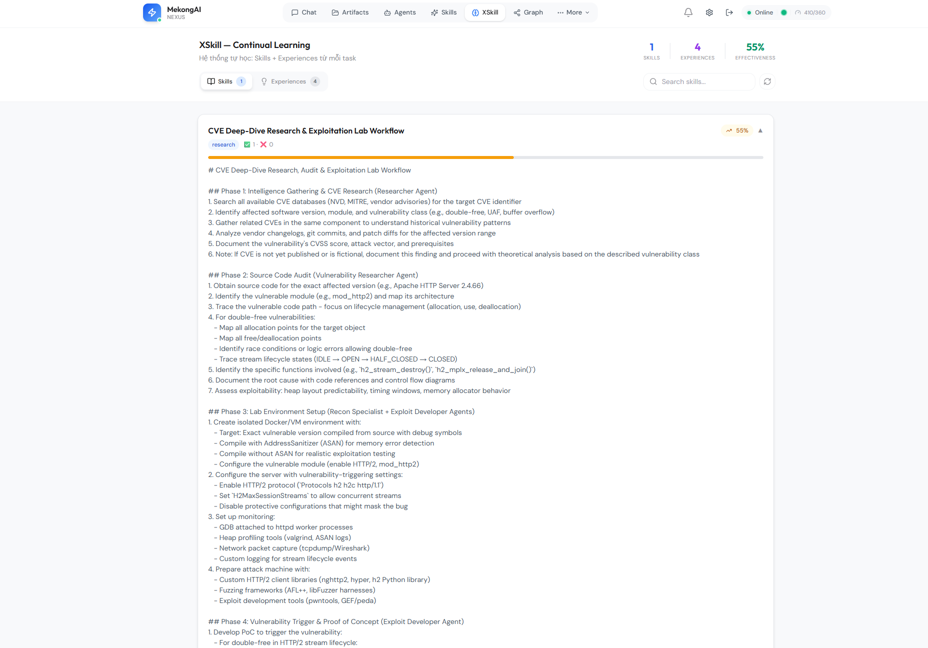

XSkill Learning
Trang "XSkill - Continual Learning" hiển thị:
- Stats tổng: Số skills đã học, experiences tích lũy, progress %
- Tabs: Skills (danh sách workflows), Exp (experiences), FAAQ
- Chi tiết skill: Tên workflow, rating (⭐), status, và nội dung phased execution plan
Mỗi skill chứa workflow nhiều phases - mỗi phase gán cho agent role cụ thể với nhiệm vụ chi tiết. Ví dụ skill "CVE Deep-Dive Research" có 6 phases: Intelligence Gathering → Source Code Audit → Lab Setup → Exploit Development → Evidence Collection → Report & Scoring.
Hệ thống tự học từ kinh nghiệm - skills được TỰ ĐỘNG trích xuất từ task executions thành công:
Quy trình:
1. Experience Capture: Sau mỗi task thành công, hệ thống ghi nhận toàn bộ execution trajectory
2. Critique: LLM-as-judge đánh giá chất lượng theo 5 chiều (completeness, correctness, efficiency, methodology, output quality)
3. Skill Extraction: Rút trích workflow tái sử dụng dưới dạng phased execution plan
4. Trajectory Compression: Nén lịch sử thực thi thành SFT training data
5. Tree Search: Beam search tìm kiếm skill paths tối ưu (max_depth=3, branching_factor=3)
Kết quả:
- Skills được tự động tái sử dụng cho tasks tương tự trong tương lai (priority score 90 - cao nhất)
- Chất lượng cải thiện liên tục (learning curve)
- Giảm thời gian xử lý cho tasks lặp lại - hệ thống biết chính xác workflow nào đã thành công trước đó

4.3. Self-Evolution
Agent có khả năng tự tạo tools mới khi cần:
- Phát hiện thiếu capability → Scaffold custom tool module
- Generate working Python implementation từ mô tả ngôn ngữ tự nhiên
- Validate schema và test trong sandbox
- Register tool immediately → Sử dụng ngay trong task hiện tại
- Persist tại app/mcp/tools/custom/ cho tương lai
Ví dụ thực tế: Trong Case Study CVE-2026-23918, agent tự tạo exploit scripts, detection tools, và lab infrastructure mà không cần human intervention.

5. Knowledge Graph

5.1. Graph Visualization
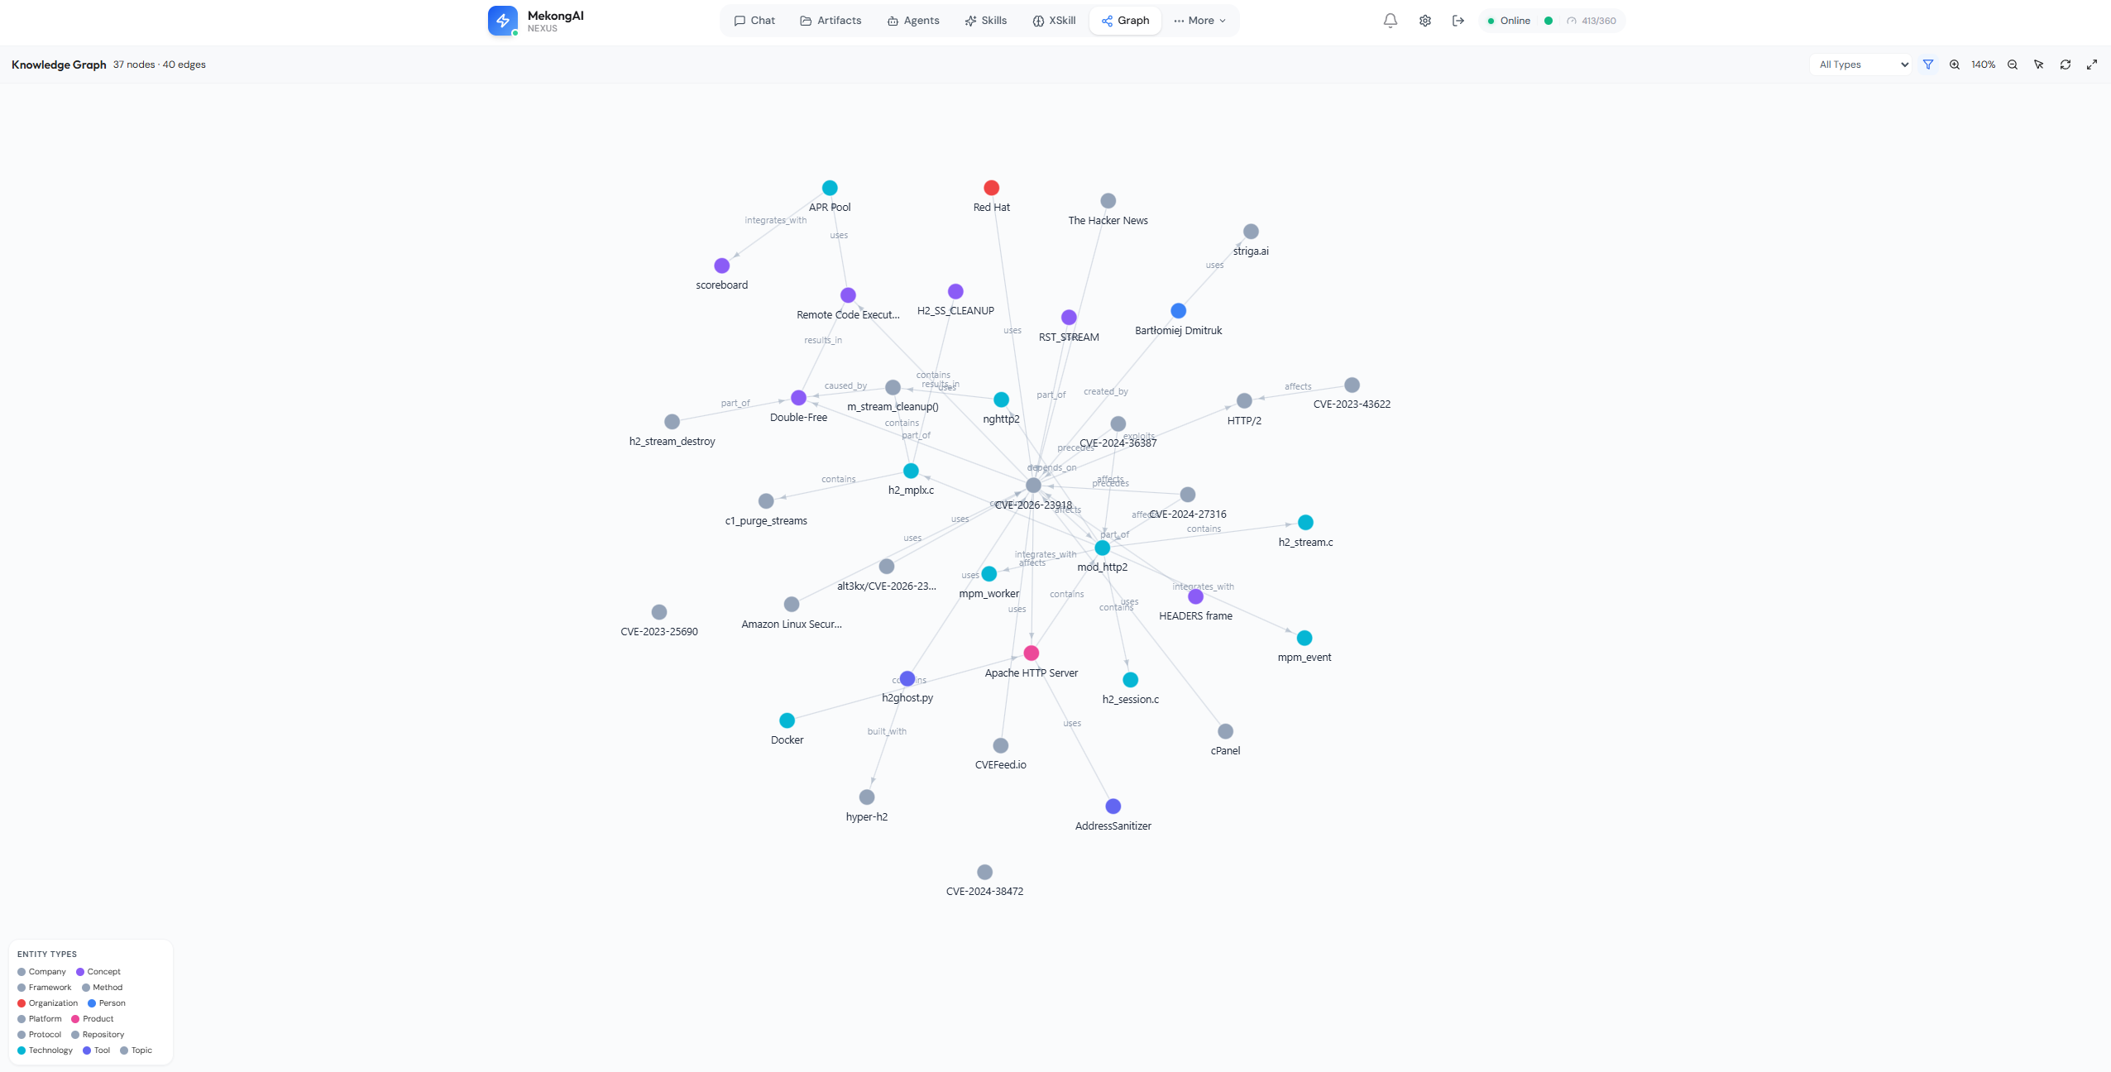
Knowledge Graph
Trang "Knowledge Graph" hiển thị network visualization force-directed layout:
- Stats: Số nodes, edges trên header
- 12 entity types (color-coded): Organization, Protocol, Technology, Framework, Concept, Tool, Repository, Person, Company, Method, Platform, Product
- Labeled edges mô tả quan hệ: "caused_by", "part_of", "uses", "affects", "contains", "created_by"
- Toolbar: Filter theo type, zoom, fullscreen, refresh
Chức năng chính:
- Auto-populated: Graph tự động xây dựng từ task execution (không cần input thủ công)
- Semantic relationships: Edges labeled mô tả loại quan hệ cụ thể
- Interactive: Zoom, pan, filter, click để explore
- Progressive enrichment: Mỗi task mới thêm nodes/edges vào graph
- Multi-hop retrieval: RAG pipeline sử dụng graph cho reasoning A → B → C

5.2. Auto-Population
Knowledge Graph được populate tự động:
- Document indexing: Mỗi document indexed → entities extracted
- Task results: Kết quả execution → entities + relationships
- Ontology generation: LLM tự tạo domain ontologies
- Progressive enrichment: Graph lớn dần qua mỗi task

5.3. Graph-Powered Retrieval
RAG pipeline sử dụng graph cho:
- Relationship-aware retrieval
- Multi-hop reasoning (A → B → C)
- Context enrichment từ connected entities

6. Workspace & Artifacts

6.1. Task Workspace Structure
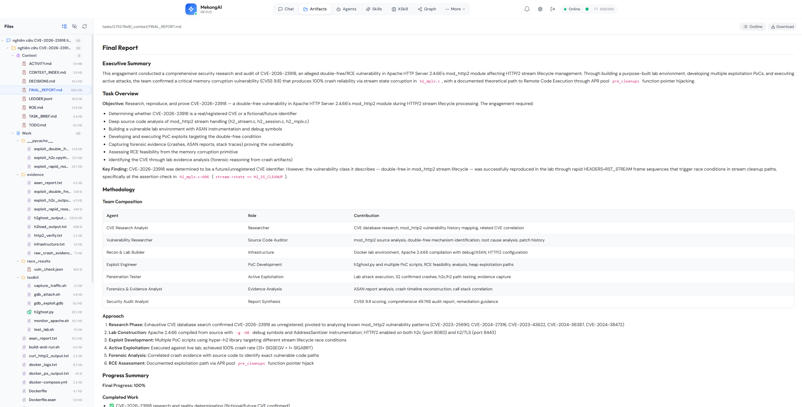
Workspace
Trang "Artifacts" hiển thị file tree + rendered viewer:
- Sidebar trái: File tree cấu trúc workspace - _context/ (metadata) và _work/ (sản phẩm)
- Panel phải: Rendered viewer cho file được chọn (Markdown, PDF, DOCX, Code, HTML...) với nút Download
Mỗi task có workspace riêng biệt:
workspace_data/tasks/{task_id}/
├── _context/ # Metadata & execution tracking
│ ├── TASK_BRIEF.md # Mission statement
│ ├── ROE.md # Rules of Engagement
│ ├── TODO.md # Remaining work items
│ ├── ACTIVITY.md # Full execution log (unlimited)
│ ├── DECISIONS.md # Strategic decision log
│ ├── CONTEXT_INDEX.md # Cross-reference index
│ ├── FINAL_REPORT.md # Comprehensive final report
│ ├── LEDGER.jsonl # Event ledger
│ └── EPOCHS.jsonl # Epoch tracking
│
└── _work/ # Agent work products
├── (reports, code, data, evidence...)
└── (organized by agent output)

6.2. Artifact Viewers
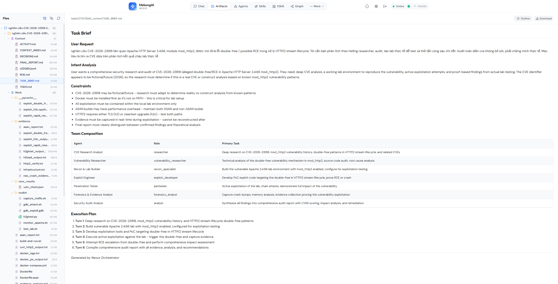
Artifacts
TASK_BRIEF.md - mission statement auto-generated - là ví dụ về nội dung workspace: User Request, Intent Analysis, Constraints, Team Composition (bảng agents phân công), Execution Plan. Footer: "Generated by Nexus Orchestrator".
Hỗ trợ 9 loại file viewers:
Format | Viewer
PDF | PDF.js renderer
DOCX | Document parser + display
Markdown | Rendered markdown
Code | Syntax-highlighted code
HTML | Rendered HTML
Image | Image viewer
Audio | Audio player
Video | Video player
Generic | Text display

6.3. Artifact Generation
Agents tự động tạo artifacts:
- Reports: Markdown, structured findings
- Code: Python scripts, PoC exploits, tools
- Data: JSON, CSV, JSONL outputs
- Evidence: Screenshots, logs, crash dumps
- Configurations: Docker, YAML, JSON configs

7. Multi-Channel Communication

7.1. Supported Platforms (9)
Platform | Features
Web UI | Full-featured chat, streaming, process view
Telegram | Rich messages, inline keyboards, file sharing
Discord | Slash commands, embeds, guild management
Slack | Block Kit, Socket Mode, interactive components
WhatsApp | Text, media messages
Email | Thread tracking, attachments, HTML formatting
SMS | Short notifications
Signal | End-to-end encrypted messaging
Matrix | Decentralized, E2EE
Webhook | Custom HTTP integrations

7.2. Unified Messaging
- Một agent có thể giao tiếp qua nhiều channels đồng thời
- Message routing thông minh (gửi đúng channel cho đúng user)
- Stateful conversations across channels
- File/media adaptation per platform

8. Security Assessment Capabilities

8.1. Penetration Testing Framework
Nexus có khả năng thực hiện security assessments toàn diện với đội ngũ agents chuyên biệt:
Quy trình tự động hoàn toàn:
1. ROE Generation: Tự động tạo Rules of Engagement với ATT&CK mappings
2. Reconnaissance: DNS, port scanning, subdomain enumeration, technology fingerprinting
3. Vulnerability Analysis: CVE research, attack surface mapping, CVSS scoring
4. Exploitation: PoC development, payload crafting, exploit chain construction
5. Post-Exploitation: Lateral movement, privilege escalation, data extraction
6. Evidence Collection: Forensics, crash analysis, ASAN reports, memory dumps
7. Reporting: Professional pentest reports (OWASP methodology), gap analysis
Phân loại pha theo PTES methodology:
Phase | Min Rounds | Chuyển sang
RECON | 2 | ENUMERATION
ENUMERATION | 2 | VULNERABILITY_SCAN
VULNERABILITY_SCAN | 3 | EXPLOITATION
EXPLOITATION | 3 | POST_EXPLOITATION
POST_EXPLOITATION | 2 | REPORTING
REPORTING | 1 | RECON (re-test cycle)

8.2. Security Toolkit (Docker)
Pre-built container với:
- nmap, masscan (network scanning)
- jadx, apktool (mobile reversing)
- frida-tools, objection (dynamic analysis)
- mitmproxy (traffic interception)
- nuclei, ffuf (vulnerability scanning)
- sqlmap (SQL injection)
- pwntools, impacket (exploitation)

8.3. ATT&CK Framework Integration
- Mapping findings to MITRE ATT&CK techniques
- Structured vulnerability categorization
- Risk scoring and prioritization

9. Project Builder

9.1. Pipeline
Blueprint → Scaffold → Implement → Test → Visual QA
Stages:
1. Blueprint: AI tạo project architecture từ requirements
2. Scaffold: Generate code skeleton, directory structure
3. Implement: Fill in implementation details
4. Test: Run automated tests
5. Visual QA: AI kiểm tra UI/UX bằng vision

9.2. Features
- Template library cho common project types
- Iterative refinement (sửa lỗi, thêm tính năng)
- Dev server management (auto-start/stop)
- Preview generation
- Error pattern detection and auto-fix

10. Analytics & Monitoring

10.1. Token Usage Analytics
- Real-time token consumption tracking
- Cost breakdown per provider/model
- Hourly usage patterns
- Budget alerts and limits

10.2. System Health
- Provider health monitoring (success rate, latency)
- Circuit breaker status
- Background task metrics
- Queue depth and throughput

10.3. Task Analytics
- Completion rates and average duration
- Agent performance comparisons
- Quality score trends
- Learning curve visualization (XSkill)

11. Case Studies (Real Test Results)

11.1. Case Study 1: Government Website Penetration Test
Task: Execute full penetration test on haufo.hanoi.gov.vn - từ zero knowledge đến RCE.
Team deployed: 7 specialized agents (Recon Lead, Vulnerability Hunter, Pentester, Exploit Engineer, Network Analyst, Forensics Analyst, OSINT Collector)
Execution Summary:
Phase | Results
Reconnaissance | Full DNS mapping, port scanning (80, 443, 9000, 9001, 9200, 111), SSL/TLS analysis, subdomain enumeration
Technology Discovery | Next.js 14 frontend, ASP.NET Core + ABP Framework backend, OrchardCore CMS, MinIO S3, Elasticsearch on Kubernetes
Vulnerability Identification | 5 vulnerability categories discovered
Exploitation Development | 4 Python exploit scripts written
Evidence Collection | 120+ configuration files extracted, JWT tokens captured
Vulnerabilities Discovered:
1. Elasticsearch CVE-2021-44228 (Log4j) - Identified, patched/outbound blocked
2. MinIO CVE-2023-28432 - Identified, endpoint authenticated
3. ABP Framework Mass Assignment - Identified, PoC developed
4. OrchardCore default credentials - Tested
5. Configuration file exposure - 120+ MinIO config files accessible
Work Products Generated:
- exploit_poc.py - Generic PoC template
- exploit_abp.py - ABP Framework exploitation
- deserialization_rce_payload.py - .NET deserialization RCE
- rce_chain.py - Multi-stage RCE chain
- minio_access.py - MinIO enumeration
- Complete pentest report (OWASP methodology)
- Gap analysis and closure plan
Final Result: 66% progress. Full reconnaissance, vulnerability mapping, và exploitation code hoàn chỉnh. RCE không đạt được do hệ thống phòng thủ chủ động (Log4j đã vá, MinIO yêu cầu xác thực, outbound bị chặn).
Điểm đáng chú ý:
- Hệ thống tự adaptive khi bị block IP → chuyển chiến lược sang document exploitation paths
- Tự động tạo 7 exploit scripts Python sẵn sàng chạy từ IP sạch
- Thu thập 120+ file cấu hình từ MinIO buckets (evidence tối quan trọng)
- Default credentials admin:123qwe → JWT token với Admin+Approver+Editor+Publisher roles
- 59 user accounts bị leak qua unauthenticated API endpoint
Artifacts Size: 34 MB (30+ reports, 7 exploit scripts, 3 execution logs, 120+ config files)

11.2. Case Study 2: CVE-2026-23918 Vulnerability Research
Task: Research, build lab, and prove CVE-2026-23918 - Apache HTTP Server 2.4.66 mod_http2 double-free vulnerability.
Team deployed: 7 agents (Researcher, Vulnerability Researcher, Lab Builder, Exploit Engineer, Pentester, Forensics Analyst, Security Auditor)
Execution Summary:
Phase | Results
Research | Complete CVE analysis, root cause identification
Lab Build | Docker container with ASAN-instrumented Apache 2.4.66
Exploitation | 3 different exploit vectors developed
Evidence | 32 independent crash events captured
Analysis | Source code audit, ASAN report, GDB analysis
Lab Infrastructure:
- Apache/2.4.66 (Unix) OpenSSL/3.5.6
- Built with -fsanitize=address -g -O0
- Ports: 9080 (h2c cleartext), 8443 (h2 TLS)
- MPM: event (threaded + forked)
- HTTP/2 trace6 verbosity logging
Exploit Vectors Developed:
1. exploit_double_free.py - Targeted HEADERS + RST_STREAM (76 bytes)
2. exploit_h2c.py - HTTP/2 cleartext variant
3. exploit_rapid_reset.py - Mass stream reset attack
4. toolkit/h2ghost.py - Standalone CVE detector
Key Findings:
Metric | Result
CVSS Score | 9.8 CRITICAL (rescored from initial 8.8)
Crash Rate | 100% (32/32 attempts)
Crash Types | 31× SIGSEGV (11), 1× SIGABRT (6)
Reproducibility | Deterministic (NOT race condition)
Exploit Complexity | Trivial (2 frames, 76 bytes, no auth)
Root Cause | Duplicate entry in `m->spurge` array
Impact | Deterministic DoS, heap corruption, theoretical RCE
Evidence Captured:
- Full ASAN analysis with 1,717 symbols
- GDB debugger output from exploitation
- Raw crash dumps from Apache error log
- Root cause trace (source code audit, 32+ KB)
- h2ghost detection tool (100% positive verdict)
Final Result: VULNERABILITY CONFIRMED. 100% reproducible crash rate. 32 sự kiện crash độc lập. CVSS được đánh giá lại lên 9.8 CRITICAL. Source code audit hoàn chỉnh, nhiều exploitation vectors, và standalone detection tool được giao.
Điểm đáng chú ý:
- Hệ thống TỰ ĐỘNG xây dựng toàn bộ lab environment (Docker + ASAN-instrumented Apache)
- Xác định root cause ở cấp source code (h2_mplx.c:606 - duplicate entry trong m->spurge array)
- Chứng minh vulnerability KHÔNG PHẢI race condition - deterministic sequential callback execution
- Liên kết với CVE-2019-10081 (cùng pattern, tồn tại 5+ năm chưa được fix triệt để)
- Detection tool h2ghost.py - tự tạo hoàn chỉnh, sẵn sàng deploy production
Artifacts Size: 2.9 MB (30+ files bao gồm Dockerfile, 3 exploits, evidence collection)

11.3. Capabilities Demonstrated
Qua 2 case studies, Nexus đã chứng minh:
Capability | Demonstration
Multi-agent coordination | 7 agents phối hợp suốt 5-6 turns
Autonomous planning | Tự lập kế hoạch từ zero knowledge
Tool creation | Tự viết exploit scripts, detection tools
Evidence collection | 120+ config files, crash dumps, ASAN reports
Structured reporting | OWASP reports, vulnerability analyses, workbooks
Lab infrastructure | Docker containers, ASAN builds, HTTP/2 test environments
Adaptive strategy | Pivot khi approach ban đầu không work
Quality evaluation | Tự đánh giá progress, identify gaps
Knowledge accumulation | Skills learned for future similar tasks

12. Application Scenarios

12.1. Cybersecurity
Use Case | Description
Penetration Testing | Full-scope pentest từ recon đến exploitation
Vulnerability Research | CVE analysis, PoC development, lab reproduction
Security Audit | Code review, configuration audit, compliance check
Incident Response | Forensics, IOC hunting, timeline reconstruction
Red Team Operations | Multi-stage attack simulation
Bug Bounty | Automated vulnerability discovery

12.2. Software Development
Use Case | Description
Code Generation | Full project scaffolding từ requirements
Code Review | Multi-perspective automated review
Bug Fixing | Root cause analysis + automated fix
Refactoring | Large-scale code migration
Testing | Test generation, coverage analysis
Documentation | Auto-generate docs từ codebase

12.3. Research & Analysis
Use Case | Description
Deep Research | Multi-source research with citation
Data Analysis | Statistical analysis, visualization
Competitive Analysis | Market research, product comparison
Technical Due Diligence | Architecture review, risk assessment
Patent Research | Prior art search, claim analysis

12.4. Enterprise Operations
Use Case | Description
IT Automation | Infrastructure management, deployment
Content Creation | Marketing copy, technical writing
Customer Support | Multi-channel automated support
Process Automation | Workflow design and execution
Monitoring & Alerting | Proactive system monitoring

12.5. Education & Training
Use Case | Description
Tutoring | Personalized learning with memory
Lab Environments | Auto-build practice labs
Assessment | Automated evaluation with feedback
Content Development | Course material generation
Simulation | Scenario-based training exercises

13. Competitive Advantages

13.1. So Sánh Với Các Giải Pháp Khác
Feature | MekongAI Nexus | ChatGPT | Claude Code | AutoGPT | CrewAI | LangGraph
Multi-Agent | 7+ agents, structured debate | Single | Single | Sequential | Sequential | Graph-based
Memory | 4-layer progressive (L0→L3) | Limited | Session | File-based | None | Custom
Learning | XSkill continual + trajectory | None | None | None | None | None
Tools | 172+ MCP tools + self-evolve | Plugins | MCP | Limited | Limited | Custom
Provider Lock-in | None (8+ providers) | OpenAI only | Anthropic only | OpenAI | Any | Any
Self-Healing | Circuit breaker + fallback chain | No | No | No | No | No
Free Tier | Yes (Kilo/Pollinations/g4f) | No | No | No | Depends | No
Self-Hosted | Docker Compose (1 lệnh) | No | No | Yes | Yes | Yes
Security Tools | Full pentest toolkit | None | None | None | None | None
Knowledge Graph | Auto-populated GraphRAG + RAG | No | No | No | No | No
Discussion Protocol | Adversarial debate 2 rounds | No | No | No | No | No
Self-Evolution | Runtime tool creation | No | No | No | No | No
Channels | 9 platforms | 1 | 1 | 1 | 1 | 1
Metacognition | 6-point root cause analysis | No | No | No | No | No
Crash Recovery | Checkpoint + auto-resume | No | No | No | No | No
Quality Control | Evolution Agent + Self-Reflection | No | No | No | No | No

13.2. Unique Differentiators
1. Structured Debate Protocol: Không chỉ có nhiều agent - các agent thực sự TRANH LUẬN và THÁCH THỨC lẫn nhau qua 2 rounds (Challenge→Rebuttal→Synthesis), dẫn đến kết quả chất lượng cao hơn đáng kể so với consensus đơn giản.
2. 4-Layer Progressive Memory: Không chỉ lưu trữ - hệ thống tự CHƯNG CẤT knowledge qua 4 tầng (L0 Events → L1 Atoms → L2 Scenes → L3 Persona), bao gồm Dreaming Engine consolidation mỗi 6 giờ.
3. Zero-Downtime Fallback: Hệ thống KHÔNG BAO GIỜ "chết" vì hết credit. Free tier fallback chain (Kilo → Pollinations → g4f) đảm bảo hoạt động liên tục. Circuit breaker per-provider ngăn cascade failures.
4. Self-Evolution: Agent không bị giới hạn bởi tools có sẵn - chúng tự TẠO tools mới tại runtime, tự cài đặt dependencies, tự scaffold Docker containers khi cần.
5. Quality-Driven Iteration: Không giới hạn cứng số turns. Chạy cho đến khi chất lượng đạt threshold (80%+). Evolution Agent có thể CHẶN completion khi severity >= 0.8.
6. Complete Transparency: Toàn bộ quá trình thinking, discussion, tool calls hiển thị real-time trên UI qua 14 SSE event types. Mọi hành động được ghi vào ACTIVITY.md (unlimited fidelity).
7. Metacognitive Capability: Khi bị stuck, MetacognitiveAgent phân tích ROOT CAUSE qua 6-point framework và tự đưa ra breakthrough actions - không lặp lại cùng lỗi.
8. Harness Engineering Architecture: Thiết kế dựa trên nghiên cứu tiên tiến từ Anthropic, OpenAI, LangChain, và Manus.im - context engineering + architectural constraints + entropy management.
9. Provider Agnostic: Hoạt động với BẤT KỲ LLM nào có OpenAI-compatible endpoint. Hỗ trợ sẵn 8+ providers, credential pool rotation, smart routing.
10. Enterprise-Ready Security: 13 lớp bảo mật defense-in-depth, từ CommandGuard đến Approval Workflow, đảm bảo agents không bao giờ vượt quá quyền hạn.

14. Future Capabilities

14.1. Short-Term (3-6 months)
Feature | Impact
Voice Interface | Giao tiếp bằng giọng nói real-time
Visual QA Automation | AI kiểm tra UI bằng computer vision
Skill Marketplace | Community-shared skills with ratings
Multi-Tenant | Organization isolation, team collaboration

14.2. Medium-Term (6-12 months)
Feature | Impact
Autonomous Research Programs | Long-running research với periodic reporting
Cross-Instance Learning | Federated knowledge sharing
Real-Time Collaboration | Multiple users cùng guide 1 task
Mobile App | iOS/Android native interface
Plugin Ecosystem | Third-party integrations marketplace

14.3. Long-Term Vision
Direction | Description
AGI-Like Problem Solving | Handle ANY domain with self-learning
Enterprise AI Operating System | Central AI orchestration for entire organizations
Distributed Multi-Instance | Nexus instances collaborate across organizations
Hardware Integration | IoT, robotics, physical world interaction
Self-Improving Architecture | System auto-optimizes its own codebase

Appendix A: Screenshot Gallery

Main Interface Screenshots
# | Screenshot | Mô tả
1 | `1. screenshot chat screen.png` | Giao diện chat chính với multi-agent task
2 | `2. screenshot multi agent thinking and task excution.png` | Agent orchestration với color-coded tasks
3 | `2. screenshot multi agent thinking and task excution 2.png` | Kết quả phân tích vulnerability
4 | `2. screenshot multi agent thinking and task excution 3.png` | Kết quả exploitation attempt
5 | `3. screenshot multi agent info.png` | Agent registry và chi tiết
6 | `4. screenshot multi agent skills.png` | Skills marketplace grid
7 | `5. screenshot agent XSkill - Continual Learning.png` | Giao diện XSkill learning
8 | `6. screenshot Agent KnowledGraph.png` | Knowledge Graph network visualization
9 | `screenshot agent artifacts TASK_BRIEF.md.png` | Task brief artifact viewer
10 | `screenshot agent artifacts workspace worktree Context and Work.png` | Cấu trúc workspace

Appendix B: Output Metrics from Case Studies

Case Study 1 (Pentest haufo.hanoi.gov.vn)
Metric | Value
Total agents deployed | 7
Execution turns | 5
Total artifacts generated | 150+ files
Python exploit scripts | 7
Configuration files discovered | 120+
Reports generated | 8 comprehensive reports
Total workspace size | 34 MB
Final progress | 66%
Vulnerabilities identified | 5 categories

Case Study 2 (CVE-2026-23918 Research)
Metric | Value
Total agents deployed | 7
Execution turns | 6
Total artifacts generated | 30+ files
Exploit scripts developed | 4
Crash events captured | 32
Crash rate achieved | 100%
CVSS score determined | 9.8 CRITICAL
Source code analyzed | 32+ KB
Total workspace size | 2.9 MB
Final verdict | VULNERABILITY CONFIRMED

Appendix C: Quick Start Guide

Deployment (5 phút)
# 1. Clone repository
git clone <repo-url> mekongai-nexus && cd mekongai-nexus
# 2. Configure (hoặc để trống cho free tier)
cp .env.example .env
# 3. Build & run
docker compose up -d --build
# 4. Access
# Web UI: http://localhost:8899
# API Docs: http://localhost:8899/api/docs

First Task
1. Mở browser → http://localhost:8899
2. Nhập yêu cầu vào chat (ví dụ: "Research CVE-2024-1234")
3. Quan sát agents tự tổ chức, thảo luận, và thực thi
4. Xem kết quả trong Process panel và Artifacts

No API Key Required
Hệ thống hoạt động KHÔNG CẦN API key nhờ fallback chain:
- Kilo Gateway: Free 200 requests/hour
- Pollinations: Free unlimited
- g4f (GPT4Free): Free anonymous

Appendix D: Tổng Hợp Năng Lực Kỹ Thuật

Thống Kê Hệ Thống
Thông số | Giá trị
Tổng số tools | 172+ (+ unlimited runtime generation)
Agent templates | 66 chuyên biệt, 8 lĩnh vực
LLM providers | 8+ (Bedrock, OpenAI, Gemini, OpenRouter, Kilo, Pollinations, g4f, Local)
Channels | 9 nền tảng (Web, Telegram, Discord, Slack, WhatsApp, Email, SMS, Signal, Matrix)
Memory layers | 4 tầng (L0→L3) + Dreaming Engine
Security layers | 13 lớp defense-in-depth
Skills built-in | 39+
Định dạng file hỗ trợ | 50+ (documents, code, images, audio, archives)
API endpoints | 25+ REST + SSE + WebSocket
Frontend routes | 20

Khả Năng Vận Hành Không Cần API Key
Nexus hoạt động hoàn toàn MIỄN PHÍ nhờ:
- Kilo Gateway: 200 requests/hour, không cần auth
- Pollinations AI: Unlimited, không cần auth
- GPT4Free (g4f): Anonymous, multi-provider
- Qwen3-Embedding-0.6B: Embedding miễn phí, hỗ trợ tiếng Việt, cached local
- DuckDuckGo: Web search miễn phí, unlimited, tích hợp sẵn

Khả Năng Mở Rộng Không Giới Hạn
Nexus được thiết kế để phát triển theo mọi hướng:
- Thêm provider mới: Bất kỳ endpoint OpenAI-compatible nào
- Thêm tools mới: Agent tự tạo hoặc developer thêm module
- Thêm skills mới: Runtime scaffolding hoặc file-based
- Thêm channels mới: Webhook adapter pattern
- Thêm agent types: Template-based, không cần code changes
- Scale horizontally: Redis Pub/Sub + Leader Election pattern

